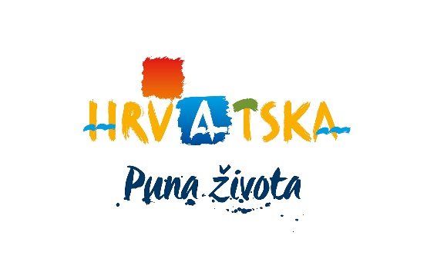 

**Pozivnica na poslovnu radionicu Sell Croatia u J.Koreji**

**Pyeongchang (Alpensia), 13.2.2018.**

Poštovani,

sa zadovoljstvom vam javljamo da će Hrvatska turistička zajednica u suradnji sa Slovenskom turističkom organizacijom organizirati poslovnu radionicu u J. Koreji.

Prezentacija Hrvatske i Slovenije te poslovna radionica *Experience Croatia, Feel Slovenia* održat će se u **Pyeongchangu (Alpensia), 13.2.2018. za vrijeme zimskih Olimpijskih igara** u prijepodnevnim satima.

Ukoliko ste zainteresirani za sudjelovanje molimo da ispunite ON-LINE prijavnicu za sukladnu radionicu na [www.croatia.hr](http://www.croatia.hr), link <http://business.croatia.hr/hr-HR/Poslovne-radionice/Sell-Croatia> i uplatite odgovarajuću kotizaciju od 800 kn za maksimalno dvije osobe po tvrtki (uključen stol sa 4 stolice, pauza za kavu, ručak) bez koje prijava nije valjana, **do 27.11.2017.** kako bi se mogle zaključiti liste sudionika koje će se nalaziti na [www.croatia.hr](http://www.croatia.hr).

Naš partner Turkish Airlines osigurao je za sve sudionike poslovne radionice Sell Croatia 20% popusta na avionske karte. Prilikom rezervacije na mail [ZAGMARKETING@THY.COM](mailto:ZAGMARKETING@THY.COM) molimo da naglasite da ste sudionik poslovne radionice u organizaciji HTZ-a.

**Podaci za uplatu:**

Naziv: HRVATSKA TURISTIČKA ZAJEDNICA

Adresa: IBLEROV TRG 10/IV, 10000 ZAGREB

MB: 3943658

OIB: 72501368180

ŽR: 2390001-1100358631 (Hrvatska poštanska banka)

IBAN: HR9323900011100358631

U opisu plaćanja ljubazno molimo unesite grad u kojem se održava poslovna radionica.

**Strani sudionici**

Hrvatska turistička zajednica garantira sudjelovanje 40 korejskih TO/TA.

Lista korejskih sudionika neće biti dostupna na [www.croatia.hr](http://www.croatia.hr), već ćemo ju dostavljati svim registriranim sudionicima u trenutku kada će biti definirana.

**Mjesto održavanja J.Koreja**

Slovenska kuća, Pyeonchang (Alpensa).

Obzirom da će agenti biti iz Seula, organizirat ćemo besplatan transfer autobusom za strane sudionike te za hrvatske i slovenske tvrtke koje će biti smještene u Seulu.

**Program radionice**

7:30 – 10:30 Transfer Seul – PyongChang (2,30 – 3 sata uključujući stajanje na wc)

Registracija stranih sudionika i podjela akreditacija u autobusu

10:30 – 11:00 Prezentacije HTZ/STO/TA (HTZ 12 min, STO 12 min, 6 min)

11:00 - 12:00 Ručak

12:00 – 13:40 Poslovna radionica

13:40 – 14:10 Pauza za kavu

14:10 – 15:30 Poslovna radionica

15:50 – 16:30 Pauza za kavu

16:30 – 17:30 Transfer Slovenska kuća – Olimpijske igre Cross Country Games

17:30 – 18:50 Natjecanje CROSS COUNTRY GAMES

19:50 Polazak za Seul

22:50 Dolazak u Seul

**Rok prijave**

Ponedjeljak, 27. studenog 2017. godine.

Napominjemo da prijava upućena GU HTZ-a putem e-maila ili faxa nije važeća!

Udruge i turističke zajednice molimo da proslijede ovaj poziv svim zainteresiranim subjektima s njihovog područja tj. svim svojim članicama.

**NAPOMENA:**

Hrvatska turistička zajednica ovim putem pridržava pravo otkaza svake poslovne radionice u slučaju više sile ili drugog opravdanog razloga.U slučaju otkazivanja poslovne radionice Hrvatska turistička zajednica neće biti odgovorna za eventualno nastalu štetu ili za refundaciju bilo kakvih troškova prijavljenih sudionika otkazane poslovne radionice, osim povrata ranije uplaćene kotizacije prijavljenih sudionika za sudjelovanje na radionici.

Hrvatska turistička zajednica može otkazati poslovnu radionicu najkasnije mjesec dana prije najavljenog datuma održavanja o čemu je dužna obavijestiti do tog trenutka prijavljene sudionike. U slučaju više sile poslovna radionica može biti otkazana do dana njenog održavanja.

Za dodatna pitanja vezana uz sistem prijava i uplata molimo kontaktirajte [workshop@htz.hr](mailto:workshop@htz.hr).

S poštovanjem,

**Mirjana Resner**

**Voditeljica Odjela za sajmove i prezentacije**